De pietermannen in Tirol
Met een deel van onze Pieterpadgroep zijn we donderdagavond om half 10 vertrokken vanuit Volendam. Deze heren maakten onderdeel uit van de groep: Paul Moormann, Theo Tol, Jack Schilder (Bibber), Jan Smit (Kip), Kees Smit (Vais), Jaap Veerman (Dekker) en René Grimbergen. Een groot gemis in de groep zijn: Martin Lautenschutz (onze culturele man) en Erik Veerman (Bun) die allebei moesten afhaken vanwege rugblessures en onze grote vriend Simon Veerman (Ats), die we hebben verloren tijdens een wandeling in Canada omdat hij daar gebleven. Na een heftige rit, met veel onweersbuien en slagregen, kwamen we ’s morgens precies om 8 uur aan in het prachtige plaatsje Pertisau. Daar stond voor ons een heerlijk ontbijt klaar dat we samen met de groep van Els Bloem genuttigd hebben. Na de overdracht van het stokje zijn we rond 9 uur vertrokken richting Munster, het einddoel voor die dag. We waren nog maar net op pad of we kwamen een Duitse mevrouw tegen, die ons de weg wees via de mooie en goed aangegeven routes. Deze route wordt ook wel de kruistochtroute genoemd. De route ging door bossen en meren, best wel zwaar, maar prachtig om te wandelen. Onderweg nog een pilsje gedronken en om 4 uur zouden we aankomen op ons slaapplaats, dachten we. Foutje van Paultje, verkeerde adres, we moesten nog 2 km verder. Rond 5 uur uiteindelijk aangekomen bij ons slaapplaats in Munster. Daar hebben we eind van de middag nog wat gedronken en een heerlijke Oostenrijkse schnitzel gegeten. Moe en voldaan, na een heel lange nacht en dag, lagen we om 9 uur allemaal gestrekt.
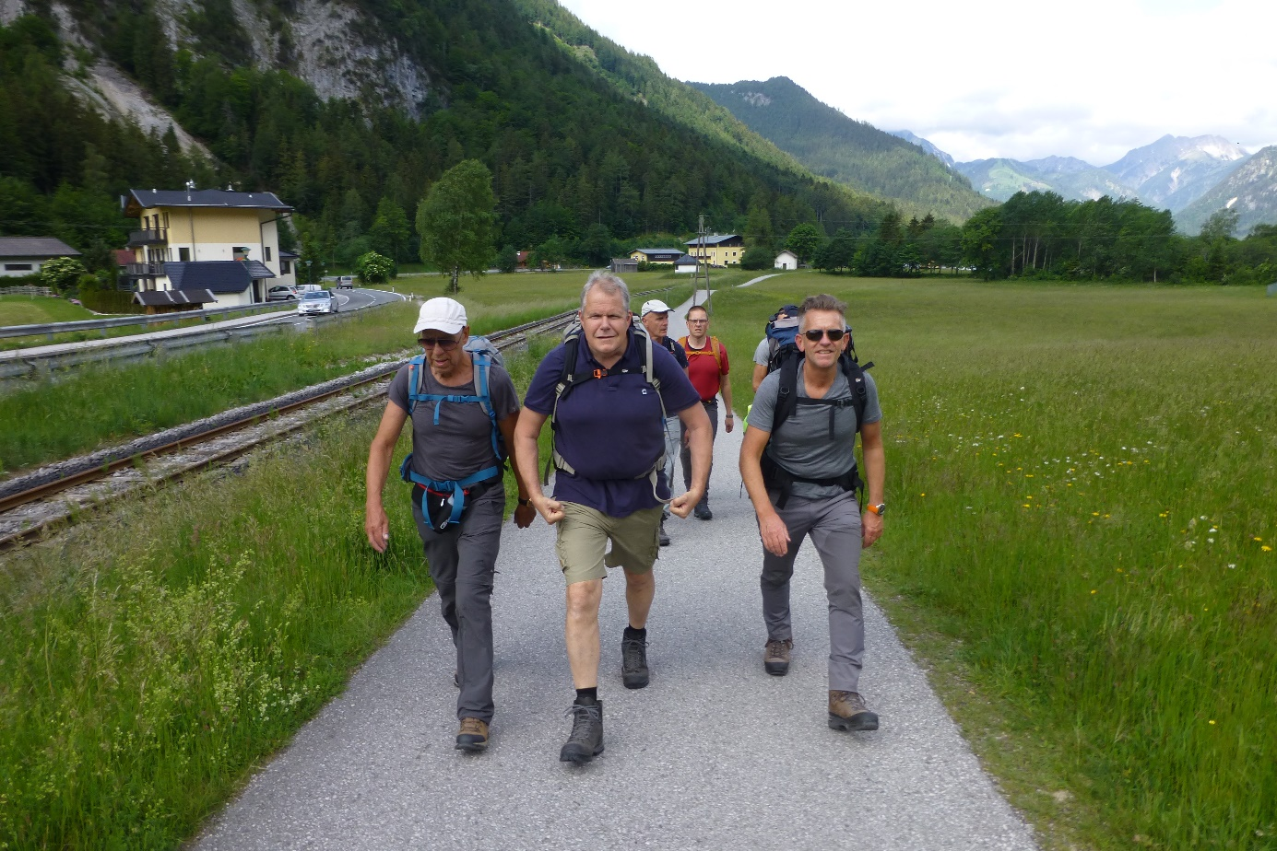

Dag 2, zaterdag 2 juni. Route van Munster naar Worgl.
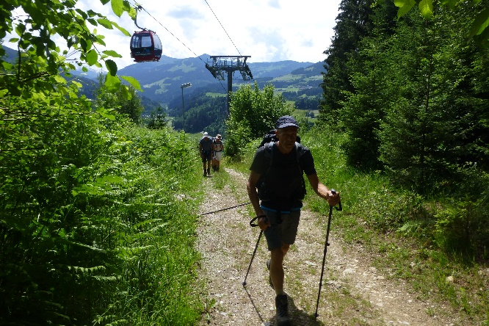
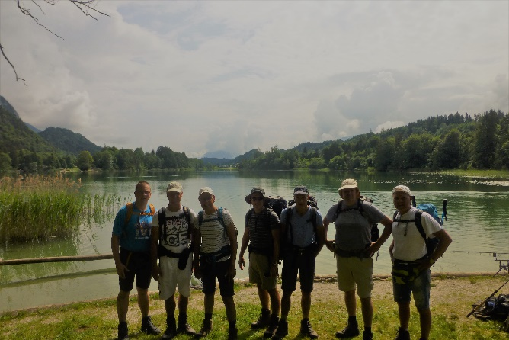
Na een goede nachtrust en een super ontbijt, gingen we om half 9 weer aan de wandel. De tocht bracht ons langs mooie meren en uitzichten. Bij Kundl zijn we de rivier de Inn overgestoken. Na een prachtige morgen werd de route ’s middags een beetje rommelig door omleidingen en wat verkeerde afslagen. We hebben die dag wel op prachtige locaties onze rust gepakt. Om 5 uur zaten we toch weer gezellig aan een koud biertje. Dit hotel hadden we ter plekke geboekt en dat was een schot in de roos, met een prachtige tuin en heerlijk eten. Voordat we weg wilden gaan, verraste de ober ons met een heerlijke Grappa van 16 jaar oud, zodat we de nachtrust goed te pakken zouden krijgen. Om 11 uur lagen we uiteindelijk te slapen en hoorden ze ons in de bergen snurken.

Dag 3, zondag 3 juni. Route van Worgl naar Westendorf.
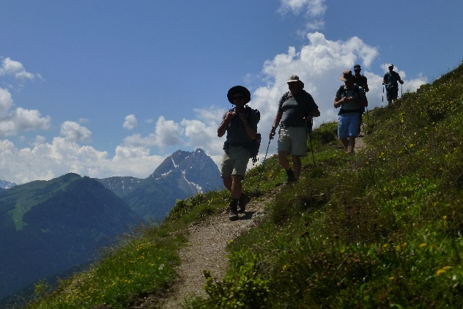
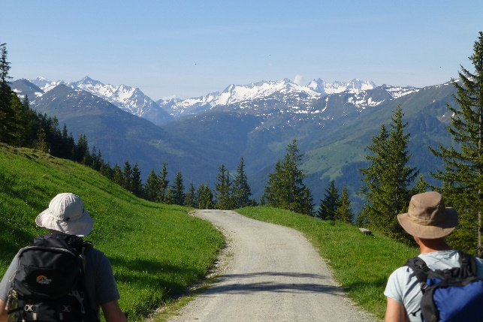
De dag begon weer eens met een fantastisch ontbijt. Na het ontbijt hebben we afscheid genomen van René Grimbergen, die de bus terugbracht naar Volendam. De vorige groep bleef namelijk nog een aantal dagen in Petrisau. Het werd een zware dag. Het was vandaag bergje wandelen naar +- 1100 meter hoogte. We liepen onder de draaiende skiliften omhoog, met daarin lachende mensen voor het raam. We waren blij dat we onze wandelstokken hadden meegenomen, want het was afzien deze dag. Boven op de piste aangekomen hebben we nog even een alcoholvrije pils gedronken bij een apres-stap tent. Daarna zijn we weer rustig aan naar beneden gewandeld naar het gezellige skiplaatsje Westendorf. Tijdens deze tocht hebben we gezien dat onze nieuwe aanwinst in de groep, Jan de Kip, nog een goede conditie heeft en vooral oergezellig is. Aangekomen in Westendorf hebben we nog even met de uitbater van het hotel de route voor de volgende dag doorgenomen, onder het genot van een koude pils.
Dag 4, maandag 4 juni. Route van Westendorf naar einddoel Kitzbuhl.
De hoteleigenaar had ons verteld dat er een heel mooie route op 2000 meter hoog lag. Dat was natuurlijk niet te bewandelen met onze wandelstokken, dus hebben we om half 9 de eerste lift naar het bovenste station genomen. Na een kwartiertje te hebben genoten van het uitzicht, zijn we aan de afdaling begonnen. Via Itter en Kirchberg naar eindpunt Kitzbuhl. De route was adembenemend mooi. Geweldige uitzichten, prachtige meren en schitterende wandelpaden. Onderweg nog even wat gegeten. Jaap, Theo en Kees hadden een hamburger besteld. Deze waren zo groot, dat de obers die met z’n tweeën kwamen serveren. Vol mayo en ketchup, ging hij er toch helemaal in. Eerst douchen en daarna het pad weer vervolgen. Rond 5 uur aangekomen in Kitzbuhl, een pilsje genomen en wachten op de volgende groep onder leiding van Nico Greuter. Toen de mannen om 7 uur aankwamen, zijn we nog even Kitzbuhl in geweest en hebben we met 15 personen dezelfde Tiroler gröstl gegeten (we blijven Volendammers). Het werd nog even gezellig, 11 uur erop en de volgende ochtend het stokje overgedragen en weer richting Volendam.
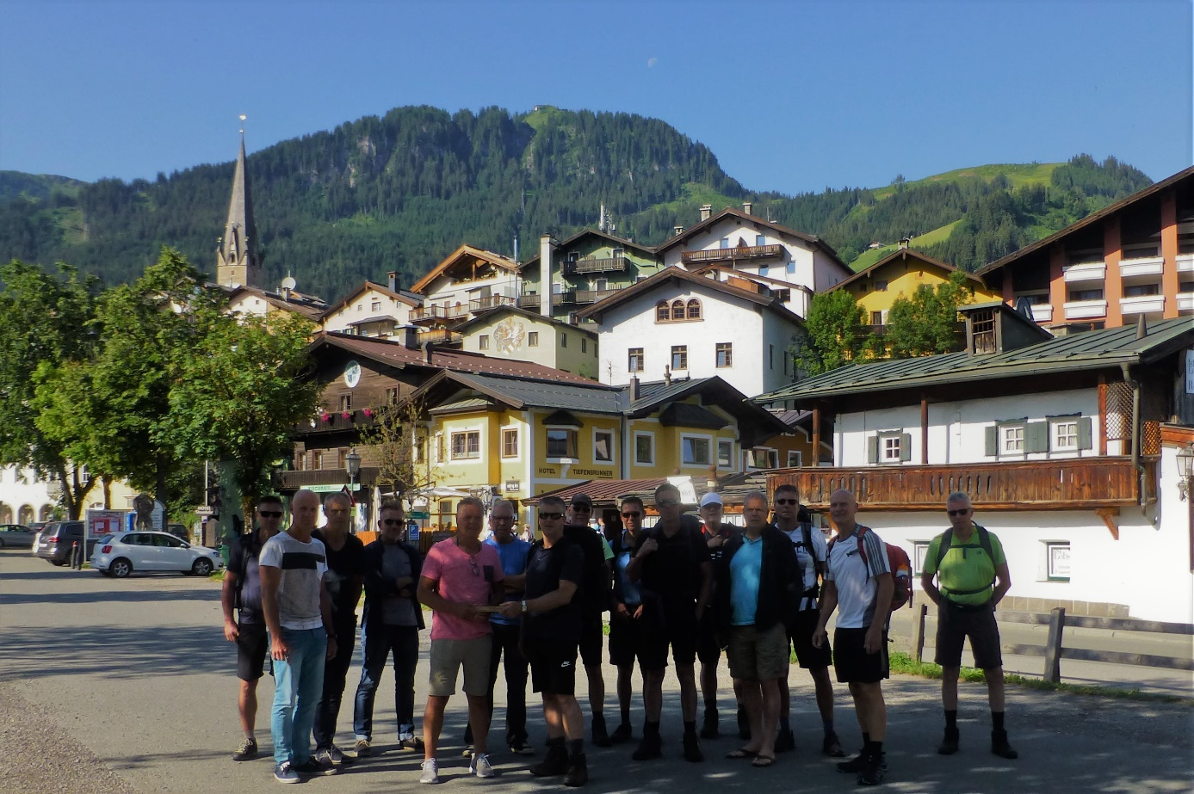
Het waren vier prachtige dagen in het mooie Oostenrijk.
Dank aan de organisatie en hopen dat de ploeg de volgende keer weer compleet is.
Groetjes,
Groep 19

